К нашим ребятам сегодня пришел замечательный гость – Шаповалов Е.В. , который является руководителем поискового объединения «Феникс» Он принес с собой разные предметы времен ВОВ.
Дети с огромным интересом слушали рассказ нашего гостя о том, как он с ребятами КСОШ №2 и КСОШ №1 из отряда «Феникс» ездил на раскопки, как они вместе находили эти предметы, в чем их историческая ценность.
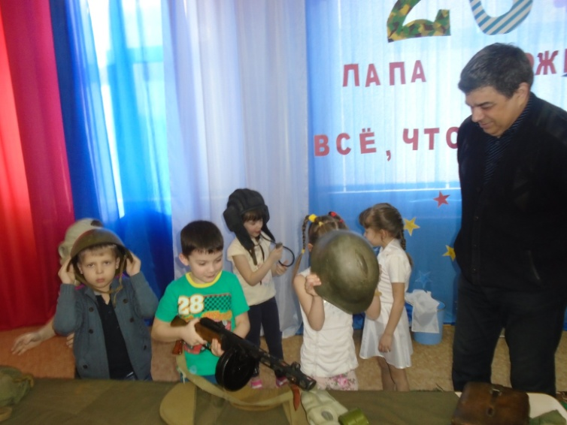
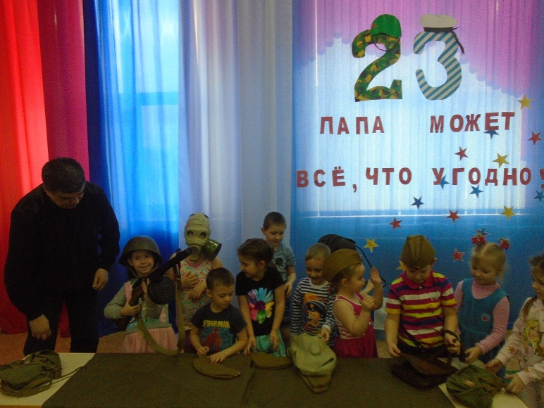
А потом наш гость предложил детям померить каски, пилотки, танкистский шлем, противогаз. Ребята с удовольствием рассматривали автомат, командирский планшет. Всем ребятам очень понравилась участвовать в этом мероприятии.

В СОСТАВ КРО ООД «ПОИСКОВОЕ ДВИЖЕНИЕ РОССИИ» ВХОДЯТ 10 ПОИСКОВЫХ ОТРЯДОВ РЕГИОНА 1. «ВИТЯЗЬ» (Красноярск), руководитель: Мазницин А.А. 2. «ЕНИСЕЙ» (Красноярск), руководитель: Углов В.А. 3. «ЕНИСЕЙ-Л» (Красноярск), руководитель: Филимонова С.Н. 4. «ЕНИСЕЙ-СФУ» (Красноярск), руководитель: Чумаков А.В. 5. «КРАСНОЯРЕЦ» (Красноярск), руководитель: Бодикова С.Б. 6. «ОРЛЁНОК» (Красноярск), руководитель: Криволуцкий А.О. 7. «КЕДР» (Манский район), руководитель: Тулимонас Н.Г. 8. «СИБИРЬ» (Зеленогорск), руководитель: Коршунова Л.А. 9. «СИБИРЬ» (Козульский район), руководитель: Толмачева М.Н. 10. «ФЕНИКС» (Козульский район), руководитель: Шаповалов Е.В.

